**Laporan Pembuatan Class Diagram pada Praktikum PBO Jumat, 4 Oktober 2019**

Nama : Yosepri Disyandro Berutu

NIM : 11318066

Kelas : 32TI2

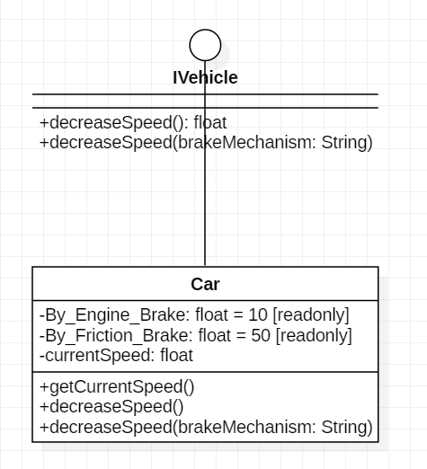

Case 1

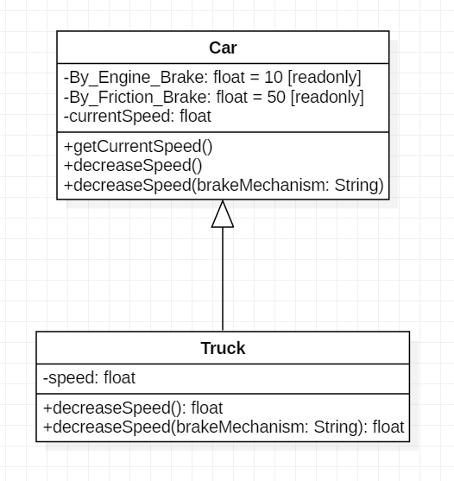Case 2

Case 3

